衡阳县西渡镇国土空间规划
（2021-2035年）

衡阳县人民政府
2025年9月
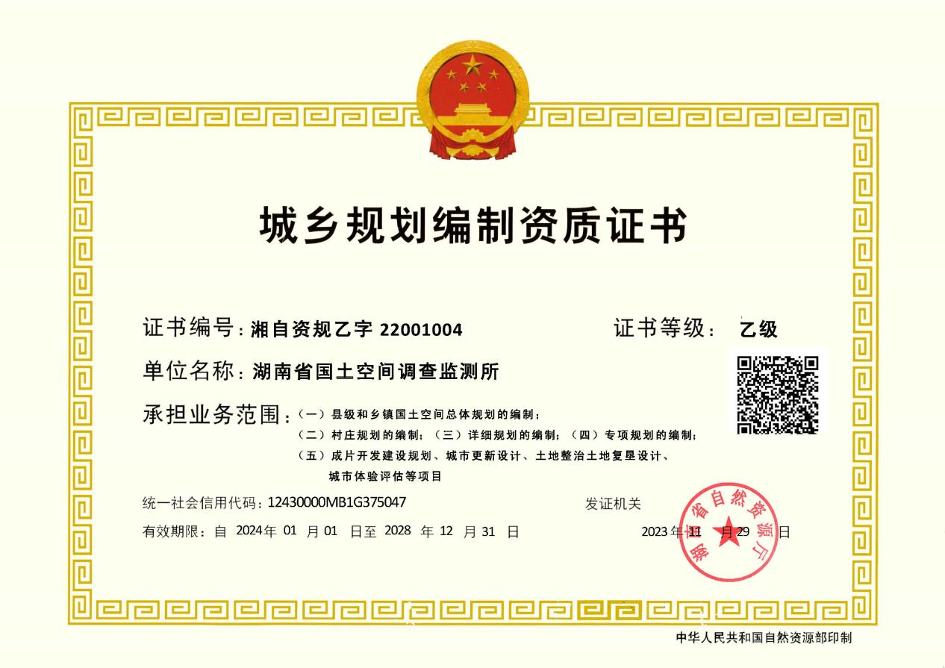
项目名称：衡阳县西渡镇国土空间规划（2021-2035年）
委托单位：衡阳县自然资源局
编制单位：湖南省国土空间调查监测所
资质证书编号：湘自资规乙字 22001004 号
法定代表人，所长：李剑雄
编制部门：国土空间规划院
主管院长：王小云
项目负责人：李昌盛 注册城乡规划师 中级国土空间规划师
项目技术负责人：汤静 注册城乡规划师 高级国土空间规划师
项目组成员：曾红 工程师
张慧琳 助理工程师

目 录
第一章 现状基础和风险问题挑战 1
第一节 现状特征 1
第二节 问题与风险 8
第三节 机遇与挑战 10
第二章 发展定位目标 11
第一节 指导思想 11
第二节 发展定位 11
第三节 发展目标 13
第三章 国土空间格局 16
第一节 构建总体新格局 16
第三节 合理划定规划分区 16
第四章 国土空间保护 19
第二节 生态环境保护 19
第三节 历史文化遗产保护 22
第五章 国土空间开发 26
第一节 镇村体系 26
第二节 建设用地布局 26
第三节 产业发展布局 27
第四节 矿产资源利用 30
第五节 综合交通规划 32
第六节 基础设施配套 38
第七节 公共服务设施配套 42
第八节 公共安全设施配套 44
第九节 村庄规划指引 47
第十节 全域详细规划编制单元 48
第七章 镇政府驻地规划 50
第一节 镇政府驻地规划范围 50
第八章 乡镇风貌设计 50
第一节 总体要求 50
第二节 镇政府驻地设计指引 61
第三节 乡村设计指引 64
第九章 重点项目计划 68
第十章 规划实施保障 69
第一节 组织机制 69
第二节 政策支持 69
第三节 宣传引导 69
第四节 监督实施 70

前言
西渡镇为衡阳县城关镇，地处湘南地区，隶属于衡阳市。东与樟树乡、杉桥镇相接，南邻衡南县，西临演陂镇与岘山镇，北与台源镇为界。镇内蒸水河流经23.6千米，水系丰富，生态优美。得天独厚的地理位置使西渡成为衡阳都市圈的副中心，并通过多条高速公路及铁路与衡阳市区紧密连接，交通优势突出。
为加快建立和完善国土空间规划体系，以习近平新时代中国特色社会主义思想为指导，全面贯彻党的二十大精神，按照《中共中央 国务院关于建立国土空间规划体系并监督实施的若干意见》（中发〔2019〕18号）、《中共湖南省委湖南省人民政府印发<关于建立全省国土空间规划体系并监督实施的意见>的通知》（湘发〔2020〕9号）等文件要求，紧密结合西渡镇实际，衔接《衡阳县国土空间总体规划（2021-2035年）》新要求，编制《衡阳县西渡镇国土空间规划（2021-2035年）》（以下简称《规划》）。
《规划》是西渡镇实施国土空间用途管制的基本依据。
本规划包括乡镇行政辖区全域和乡镇政府驻地两个空间层次。镇域范围总面积为152.95平方千米。西渡镇下辖13个社区：壕塘社区、春风社区、江口社区、明翰社区、蒸阳社区、滨江社区、米子社区、保安社区、槐花社区、三联社区、江山社区、英陂社区、阳古社区，七个独立单元：县畜牧场、老英陂农场、园艺场、县合成药厂、县苗圃、黄陂塘水库、园艺场，22个行政村：西渡村、小海村、保安村、赤水村、桐桥村、咸水村、梅花村、陡岭村、英南村、天星村、青里村、豆陂村、新桥村、振兴村、盘龙村、秋塘村、清平村、福星村、咸中亭村、黄林村、梅竹村、清江村,采用单独编制村庄规划。
《规划》基期年为2020年，规划期限为2021年至2035年，近期至2030年，远期至2035年。本规划基础矢量数据采用第三次国土调查数据，社会人口基础资料更新至2024年。
文中“下划线”部分为本规划的强制性内容。强制性内容是国土空间规划必须遵守的基本内容，也是对规划实施进行监督检查的基本依据。

第一章 现状基础和风险问题挑战

第一节 现状特征

自然地理条件

1、地理区位
西渡镇为衡阳县城关镇，地处湘南地区，隶属于衡阳市。东与樟树乡、杉桥镇相接，南邻衡南县，西临演陂镇与岘山镇，北与台源镇为界。得天独厚的地理位置使西渡成为衡阳“西南云大”都市圈的副中心，并通过多条高速公路及铁路与衡阳市区紧密连接，交通优势突出。距衡阳市区25千米，车程35分钟；距衡阳东站（高铁站）仅47千米，车程58分钟。镇域面积15295.2763公顷（229429.14亩），下辖13个社区、22个行政村。

2、地形地貌
西渡镇地势平坦，丘陵与平原交替，典型的湘南丘陵地貌。地形地貌较为复杂，有丘陵、河谷平原等多种地貌类型；境内丘陵起伏，地势由北向南倾斜，最高点为北部边境山体，海拔142米，最低点为南侧边境蒸水河两旁洲地，海拔40余米。

3、气候条件
西渡镇属于亚热带季风气候区，年均气温约17℃-18℃，年降水量约1200毫米，气候温和湿润，四季分明，适宜各类农作物生长。得益于充沛的降水和温暖的气候条件，西渡镇的农业生产条件优越，特别适合水稻、油菜等农作物的种植。

4、水资源条件
西渡镇境内的蒸水河提供了丰富的水资源，是主要的水源供应线。河流流经25千米，水量充沛，适宜农业灌溉、渔业养殖及居民生活用水。良好的水文条件不仅支撑了镇内的农业发展，也为未来的水产养殖和生态旅游提供了可持续的基础。

社会经济状况

1、人口与劳动力资源状况
2022年，西渡镇常住人口208142人，户籍人口165442人。（暂无2024年最新人口统计数据）

2、产业发展
西渡镇农业基础稳固，第一产业主要以优质稻谷、棉花、油菜及时鲜蔬菜等种植为主，年种植面积达13.5万亩。养殖业方面，牲猪、菜牛、三黄鸡、蛋鸭及特色养殖如泥鳅、娃娃鱼等形成了特色产业链。农业逐步向现代化、规模化、产业化转型。
第二产业方面，西渡镇的工业化进程不断加速，成为全县重要的工业重镇。多个重点项目落户，如唯品会、船山时间谷、清花湾片区等，涵盖电子商务、现代物流及轻工业制造等领域。工业集聚效应显现，推动了地方经济的转型升级。
第三产业方面，西渡镇的服务业，特别是商贸、餐饮和旅游业，快速发展。新桥村和梅花村通过“特色农业+乡村休闲”模式打造田园综合体。梅花村“梅花乐园”，年接待游客72万人次，旅游收入5.72亿元；清花湾生态旅游区打造“一核三带”，2024年新增民宿20家，旅游综合收入突破3亿元。

3、社会发展状况
公共服务设施概况：
（1）教育
义务教育：小学23所、初中10所，在校学生超2.3万人，含新建衡阳县实验学校（九年一贯制，规划容纳5000人）。
学前教育：幼儿园46所，在园幼儿5760人。
（2）医疗卫生
衡阳县人民医院：县域唯一二级甲等综合医院，编制床位990张，年门诊量21万人次，设省级重点专科（骨外科）及120急救中心。
衡阳县妇幼保健院：是一所集预防、保健、医疗、教学为一体的二级甲等妇幼保健机构，位于西渡镇中学北路3号。医院编制床位380张，现开设床位210张按规范建设要求设孕产、儿童、妇女保健和计生服务四大部。
西渡镇中心卫生院：一级甲等医院，开放床位99张，覆盖基础医疗及公共卫生服务。
衡阳湘中医院：是非营利性二级综合医院，位于西渡镇省道315线与清风路交汇处，医疗业务用房8000平方米，开设病床150张，旨在解决群众看病难和看病贵的问题。
衡阳县中医医院：是一所集医疗预防、康复保健、科研教学于一体的现代化二级甲等综合性中医医院，新院座位于英南新区。
衡阳蒸阳中医药结合医院：成立于2017年12月26日，核心业务为中西医结合医疗服务体系搭建，涉及医疗辐射设备临床应用。
衡阳祥和精神病医院：是一家经衡阳市卫健委批准的二级民营医院，成立于2023年7月，座落于西渡镇清平村，开放床位299张，技术力量雄厚。
衡阳康琪精神病医院：是2022年经市卫健委批准的二级精神专科医院，院址座落于西渡镇西渡村蒸西大道门前组地段，病床299张，设内科、精神科、老年科、医学检验科、医学影像科等。
衡阳怡康精神病医院：成立于2024年07月10日，经营范围包括心理咨询、精神疾病诊断和治疗、老年康复及相关科目服务等。
诊所及中医馆
衡阳县城东尚品堂中医馆：位于西渡镇蒸阳大道223号。
衡阳县九一堂中医馆：位于蒸阳大道147号。
衡阳县西渡镇春风中西诊所：位于西渡镇春风中路56号附1号。
衡阳县西渡镇中心卫生院滨江社区诊所：位于西渡镇聚庆路65号。
（3）文化娱乐
中洲公园：城市休闲核心区，集生态、文化、娱乐于一体。
镇文化站：1处镇级文化站，村级文化活动中心3处，藏书56万册，支持文艺创作及非遗传承。
（4）交通服务
公共交通：城乡公交线路14条，定制通勤专线覆盖高新区，村村通线路26条。
（5）体育设施
全民健身路径覆盖社区及行政村，部分学校体育场馆对外开放。
（6）社会福利与保障
养老服务：现有养老机构30所（含敬老院、福利院），完成适老化改造及“智慧敬老院”建设，新增县福利院养护楼、养老中心项目。
安置工程：推进荷叶一期、怀邵衡铁路西渡安置区等12个安置项目，部分已交付使用。
（7）行政管理与社区服务
镇政府：驻槐花南路8号，统筹行政事务及民生服务。
社区服务：13个社区居委会提供就业、社保、计生等综合服务，部分社区配备智慧管理系统。
（8）邮政电信与商业金融
邮政网点：覆盖城乡，提供快递、物流服务。
金融机构：银行网点布局密集，支持企业及居民金融需求。
基础设施概况：
（1）道路交通
公路网络：省道S336贯穿，农村公路通车里程超3300千米，村村通客车。
重点工程：X051西荷线三级公路改建工程（2024年9月通车），S336线路灯补装。
（2）给排水与环保
排水系统：2024年启动高新片区排水防涝设施一期工程，新建管道4.12千米，覆盖米子、英陂社区。
供水工程：第二水厂二期扩建工程（2024年启动），设计规模提升至12万吨/日，配套管网覆盖城区。
垃圾处理：城乡垃圾处理一体化项目推进中，含餐厨垃圾处理厂及废旧家具处理厂。
（3）电力电信
电网升级：完成英陂小水电自供区并网改造，船山110千伏变电站保障产业用电。
通信网络：5G基站全覆盖，支持智慧园区及电商物流发展。
（4）市政公用工程
燃气供应：管道燃气覆盖城区，工商业用户接入率超80%。
园林绿化：城区绿化覆盖率达35%，推进公园及道路景观提质。
商业设施：
（1）产业园区
船山时间谷钟表产业园：签约企业116家，投产55家，形成全产业链集群。
双创中心小家电产业园：签约企业22家，投产23家，边建设边招商。
电商物流：唯品会、新合作物流等企业入驻，形成电商产业集群。
（2）商业综合体
步步高新时代广场：集购物、餐饮、娱乐于一体，暑期举办美食游乐嘉年华，日客流量超万人。
西渡商业步行街：持续完善中，配套餐饮、零售及夜间经济业态。
（3）商业网点
城区商业网点密集，涵盖超市、专卖店、金融机构等，2023年新增营业面积超50平方米的综合商店或超市162个。

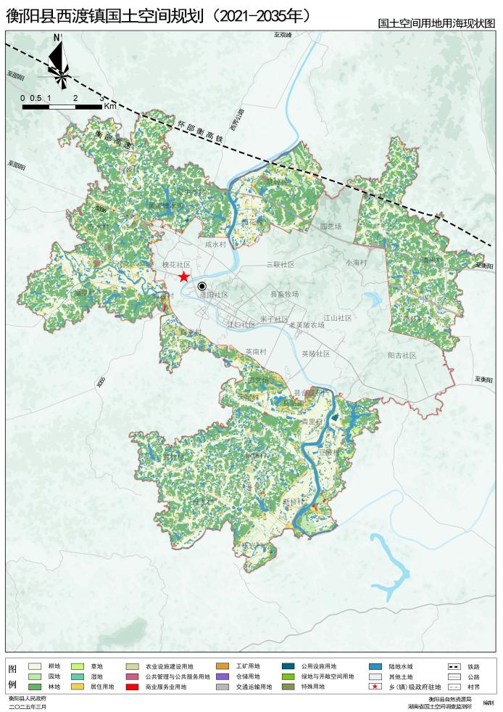
国土空间现状

第二节 问题与风险

一、三生空间矛盾突出，土地集约利用不足
生产与生态空间冲突：蒸水河沿岸工业布局与生态保护存在矛盾，部分工业用地位于50年一遇洪水淹没区，且园区规划实施五年以上未开展环境影响跟踪评价，生态风险累积。
生活空间品质待提升：老城区公共服务设施老旧，如西渡镇中心卫生院业务用房不足（现状建筑面积2423平方米，未达建设标准），迁建项目因用地问题停滞；教育设施布局不均衡，部分学校用地紧张。
土地利用效率低：园区存在“僵尸企业”和低效用地，亩均税收增长压力大，需通过“腾笼换鸟”优化土地配置。

二、基础设施支撑能力不足，城乡融合短板明显
交通网络不完善：对外联系依赖S336等主干道，农村公路等级低（如X051西荷线仅为三级公路），断头路多，城乡公交覆盖率不足。
市政设施滞后：排水系统雨污分流尚未全覆盖，部分区域仍依赖自备水源；污水处理厂（如西渡经开区污水处理厂）调试期长，管网建设滞后。
公共服务覆盖不均：老城区与城西片、清花湾等片区公共服务设施差距显著，农村地区医疗、养老设施薄弱。

三、产业布局与资源环境承载力不匹配
产业同质化与低效竞争：钟表、汽配、陶瓷等产业集群依赖标准厂房招商，部分企业技术含量低，产业链协同不足。
生态环境压力大：蒸水河省控断面存在氨氮、总磷等指标波动，园区工业废水排放量达13870m³/d，需强化污染防治。
重大项目落地受阻：西园农产品物流园（投资11亿元）因用地调整缓慢推进滞后，制约城乡商贸流通发展。

四、城乡融合发展面临制度性约束
土地制度瓶颈：农村集体建设用地入市渠道不畅，安置区建设（如荷叶一期）与土地指标紧张矛盾突出。
资金保障不足：基础设施建设依赖政府投资，市场化融资渠道有限（如PPP项目推进缓慢）。
人才与技术短板：规划编制与实施缺乏专业团队，基层治理能力需提升。

第三节 机遇与挑战
产业转移发展。近年来，全省扎实推进乡村振兴、大力推进产业发展“万千百”工程实施方案，引导主导产业、优势产业和未来产业发展，企业做大做强。
产业转移升级亟需调整国土空间利用格局。国家级承接产业转移示范区的设立，东部沿海地区和粤港澳大湾区产业向中西部地区转移，县域内部产业重构和转型升级，将推动衡阳县城乡功能、产业空间布局、自然资源管理、公共服务供给等方面发生改变。围绕生态文明建设和资源利用高效，贯彻落实新发展理念，加快社会主义现代化的进程，西渡镇亟需对空间保护利用提出新格局。
乡村振兴发展。在新型城镇化与乡村振兴的战略背景下，提升镇域内公共服务设施水平，支撑就地城镇化，推动乡村地区产业发展，改善全域风貌品质，全面提高人民生活生产的幸福感，对国土空间品质和支撑提出了更高的要求。
挖掘潜在旅游资源，打造全域旅游格局。西渡镇现有多个较为成熟的旅游景点，自身旅游资源优势明显，但分布较为分散，且多为独立存在，未打造成体系的旅游线路。如何依托衡阳县全域旅游规划推动西渡镇融入区域旅游新格局，进而整合自身资源，亟需有效思考。

第二章 发展定位目标

第一节 指导思想
坚持以习近平新时代中国特色社会主义思想为指导，面向两个“一百年”宏伟目标，牢固树立创新、协调、绿色、开放、共享五大发展理念，贯彻生态文明建设要求，适应国土空间规划体系建设需要，全面落实国家、省、市建设方针，明确新时代战略和目标，优化国土空间开发格局、合理配置资源要素、改善生态环境，落实空间用途管制，绘制国土空间一张蓝图，推进西渡镇镇域生产、生活、生态三生空间和谐共生，保障镇域经济社会持续健康发展。

第二节 发展定位

特色引导类型
根据《衡阳县国土空间总体规划（2021—2035年）》确定将西渡镇打造成衡阳市中西部地区的综合服务城市，衡阳市西部副中心。确定西渡镇特色引导为：综合服务型乡镇。

发展定位
规划打造“两示范区、一基地”。即农旅、文旅融合的乡村振兴示范区+湘中南承接产业转移示范区+国家级农副产品供应与物流基地。
农旅、文旅融合的乡村振兴示范区：依托红色文化、非遗资源与生态农业，推动“红+绿+农”融合，开发研学、文旅项目，打造田园综合体、乡村振兴示范区。
国家级农副产品供应与物流基地：将西渡镇打造为“国家级农副产品供应基地”，重点建设冷链物流设施，提升农产品加工能力，并面向粤港澳大湾区、长江中游城市群等市场拓展销路。
湘中南承接产业转移示范核心区：依托西渡高新技术产业园区现有的产业基础，完善园区配套服务设施（如标准化厂房、物流中心），提升产业承载力，重点承接粤港澳大湾区、长三角等区域产业外溢。

发展策略
推动生产集聚，园区形成以轻工消费品制造为主导产业，钟表、钻石和衣鞋等为特色产业，生物医药、智能装备制造、农产品深加工为优先发展的“一主一特三优先”的产业发展体系。推动产城融合，完善园区基础设施和公共服务设施建设，优化园区生产空间与生活空间的配置。推动新型基础设施建设，打造园区为衡阳县智慧城市发展示范。推动创新发展、绿色发展、人与自然和谐共生，提升园区可持续发展能力。

第三章 国土空间格局

第一节 构建总体新格局
总体格局：以区域内地形地貌基本特征为基础，结合市、县“双评价”成果，落实三条控制线，合理构建生态廊道、交通网络、镇（乡）村结构体系，明晰开发保护区域、轴带以及重要节点，确定国土空间开发、保护总体格局。构建全域“一核引领、两轴联动、三带协同、四区统筹”的新格局。
一核：城镇综合服务核心区（西渡老城区+高新区）
两轴：336省道产城融合发展轴、蒸水生态文化景观轴
三带：北部现代农业示范带、中部城乡融合发展带、南部生态旅游发展带
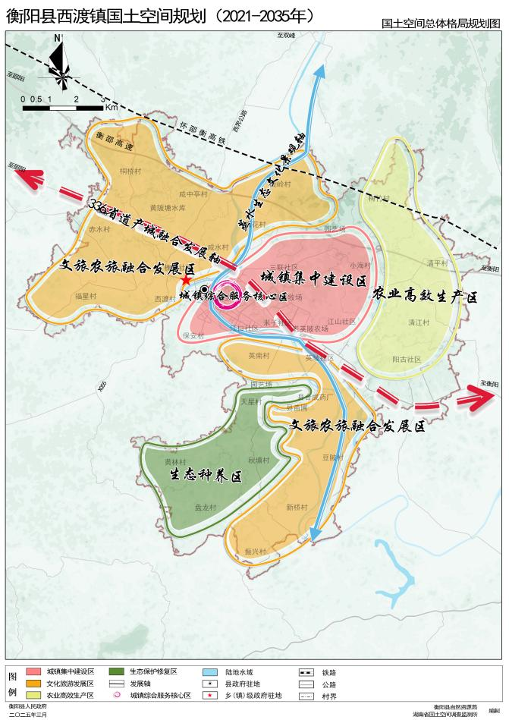
四区：城镇集中建设区、农业高效生产区、生态种养区、文旅农旅融合发展区。

第三节 合理划定规划分区
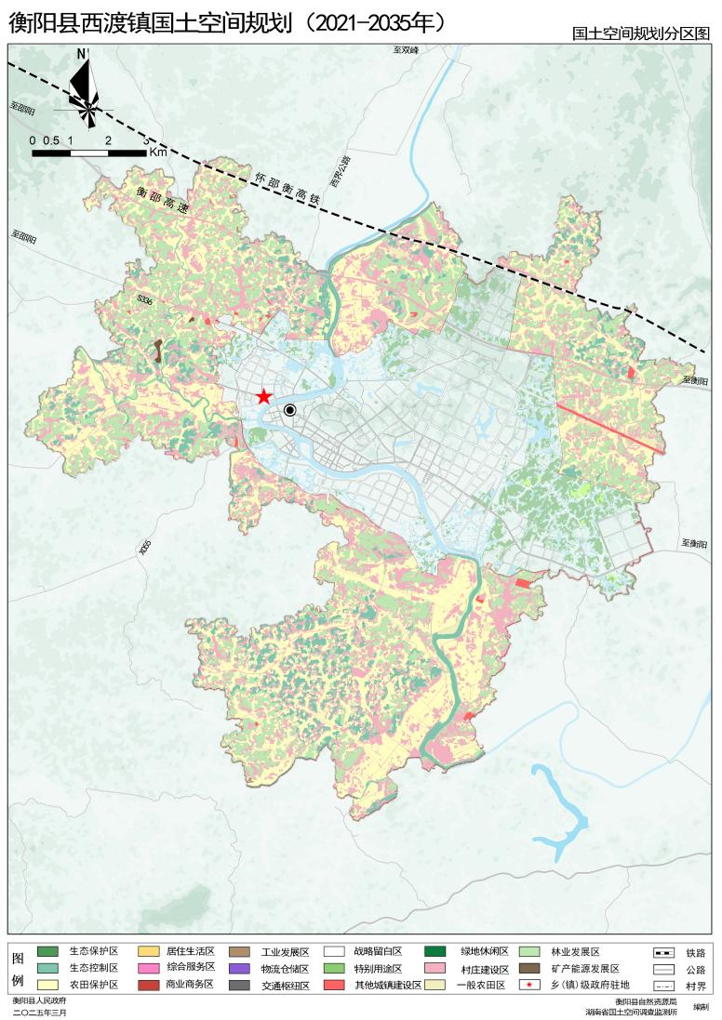
落实西渡镇发展定位，结合资源禀赋条件，合理划分国土空间规划分区，明确各规划分区国土空间功能导向和主要用途方向，制定用途准入原则和管控要求，实现乡域内全类型国土空间用途管制。全域划分为生态保护区、生态控制区、农田保护区、城镇发展区、乡村发展区、矿产能源发展区六类一级规划分区，将城镇发展区细化为城镇集中建设区（细化为居住生活区、综合服务区、商业商务区、工业发展区、物流仓储区、绿地休闲区、交通枢纽区、战略预留区）、特别用途区、其他城镇建设区，将乡村发展区细化为村庄建设区、一般农业区、林业发展区三类二级规划分区，实行差异化管理。

第五章 国土空间开发

第一节 镇村体系
全面推进乡村振兴加快农业农村现代化，改善农村人居环境，加强乡村治理能力。实施乡村建设行动保护传统村落和乡村风貌，加强镇域和村庄基础设施的建设。强化特色发展路径强化特色农业发展和高新技术产业为主的协同发展。
此次西渡镇规划形成“1+12+10”镇村体系。
即1个乡镇中心：城镇综合服务核心区（西渡老城区+高新区）。
12个中心村：西渡村、保安村、英南村、赤水村、咸水村、豆陂村、咸中亭村、梅花村、小海村、清平村、梅竹村、清江村。
10个一般村：桐桥村、陡岭村、天星村、青里村、新桥村、振兴村、盘龙村、秋塘村、福星村、黄林村。

第二节 建设用地布局

城镇建设用地规模
规划至2035年，西渡镇城镇建设用地规模为2780.75公顷，其中城镇集中建设区2736.20公顷，其他城镇建设用地44.55公顷。

村庄建设用地规模
至2035年，西渡镇中心城区外村庄建设用地面积控制在1113.09公顷以内。规划预留不超过村庄建设用地总规模5%的“留白”指标。

区域基础设施用地规模
至2035年，西渡镇中心城区外区域交通设施用地面积为271.13公顷，主要为通栏垅乡、杉桥镇三级公路、S222、S336等公路用地。

其他建设用地规模
至2035年，西渡镇中心城区外其他建设用地面积为48.01公顷，其中采矿用地新增5.71公顷，主要为赤水砖瓦用页岩矿场。

规划留白
规划至2035年，建设用地留白指标为71.27公顷。
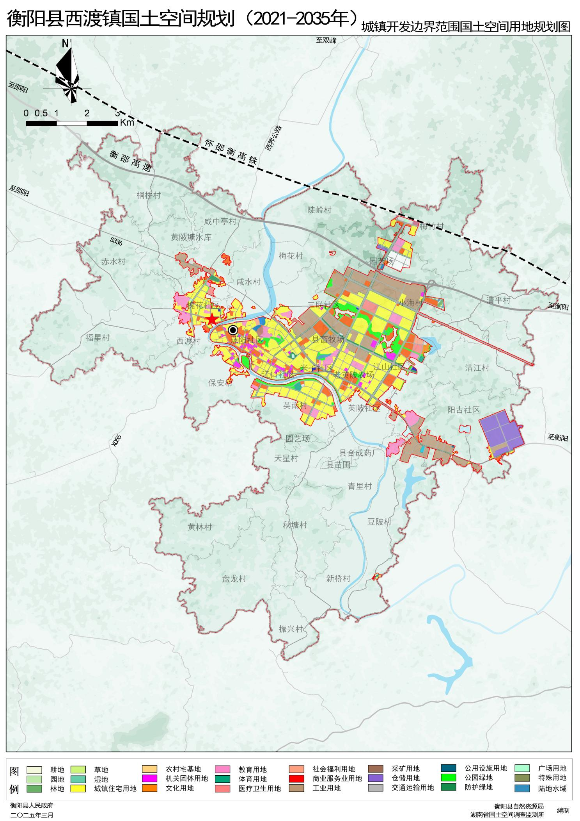

第三节 产业发展布局

产业发展目标

1、农业方面
巩固传统农业：抓实双季稻种植，扛牢粮食生产政治责任，围绕“两稳两提升”目标推进粮食生产工作，严禁耕地抛荒。巩固提升优质稻、高产油菜、时鲜蔬菜、苗木花卉、特色水果、综合种养等产业，做大做强蔬菜基地，打造县城“菜篮子”工程。
发展特色农业：大力发展豆陂、新桥、振兴、福星等村优质瓜果种植，培育壮大传统养殖和特色养殖，适度壮大规模，探索推行“稻鸭、稻鳖、稻虾、稻鱼”稻田综合种养新模式，提升种粮效益。
完善农业体系：加大农业招商引资力度，推进农村农业产业化，健全农业社会化服务体系，完善运作机制，提升服务质量和水平。

2、文旅方面
推进乡村旅游：继续推进清花湾、梅花陡岭片乡村旅游发展，2023年梅花村已入选中国休闲美丽乡村，新桥村入选湖南乡村旅游“四个一百”建设工程名录，未来将进一步提升乡村旅游品质。
开发红色旅游：利用城西片赤水瓦屋组工农革命军第七师遗址，开发红色教育基地，与乡村旅游等融合发展，丰富旅游类型。
加速推进美丽乡村建设，全域创建生态示范村、示范社区和示范学校；推广“梅花模式”打造“美丽生态+特色农业+休闲娱乐+红色基地”特色乡村文旅示范品牌。

3、三产融合方面
推动产业融合：以农业产业化为契机，积极创建农业公园，大力推广农村电商、田园综合体等新业态、新模式，推动农业与旅游、文化、康养等产业深度融合，培育农业发展新动能，打造绿色安全、优质高效的乡村产业链。

产业发展定位
西渡镇作为衡阳县城乡融合发展的核心引擎，其产业发展定位紧扣“高新技术引领、现代农业提质、生态文旅增效”的主线，三大主导产业协同发展。

产业空间格局
优化整治区域产业总体布局，规划构建“一轴一带五核五区”的产业总体结构。
一轴：依托现状省道336和连接豆陂、新桥、振兴村的干线路网，形成产业综合发展轴，加强整治区域与衡阳县中心城区联系；
一带：利用蒸水河沿岸丰富的自然、农旅资源打造蒸水河滨水农旅休闲融合发展轴；
五核：不断完善梅花特色小镇、清花湾农旅综合体、颐湘康养智慧养老示范区的基础和公共服务配套设施；打造赤水村工农革命军第七师遗址和青里村农副产品加工基地。
五区：依托清花湾文旅综合体、豆陂水库，在振兴、新桥、豆陂、村打造西渡南侧的生态康养区；依托梅花特色小镇、咸中亭遗址、双季稻示范区、赤水村瓦屋组工农革命军第七师遗址红色教育基地等文旅、农旅资源在梅花、陡岭、咸中亭、赤水、桐桥等村打造西渡北侧的文旅+农业融合发展区；依托盘龙、黄林、秋塘、天星村良好的农业种植基础，打造西渡西南侧生态种植区。依托清江村、清平村、梅竹村良好的的高效农业种植基础，打造西渡东北侧高效农业种植区。依托中心城区商业和高新区高端制造业形成的高端制造+商贸发展区。

第四节 矿产资源利用

矿产资源开发与保护目标
西渡镇境内现采矿用地面积8.18公顷。其中采矿用地新增5.71公顷，主要为赤水砖瓦用页岩矿场。
贯彻落实国家级绿色矿山建设标准，细化绿色矿山建设考核制度，确保绿色矿山建设有法可依，有章可循；加速规模以上矿山企业绿色矿山建设，必须明确矿山企业在绿色矿山建设中的主体作用，应积极创造条件吸引公众参与，形成政府主导、企业为主、公众参与的创建模式，推动绿色矿业建设工程。

保护利用措施
（1）大力推进和整顿矿业秩序，依法治矿，净化矿业环境。严厉查处各种违法勘查、开采矿产资源的行为，维护国家对矿产资源的所有者权益。做到依法探矿，依法采矿，合理开发利用和保护国家矿产资源。取缔无证开采和关闭规划要求规模以下的矿山。
（2）加强对矿产资源开发的监督。首先从源头抓起，强化勘查、开采矿产资源的审批、发证制度。对不符合国家产业政策和矿产资源规划的开发方案，严格矿山申报条件，严把准入关。
（3）加强矿山综合治理，加速产业绿色转型，实现资源整合后转型发展、扩能增效，走集约发展道路；实现“多、小、散、乱”矿群的集约化、规模化利用，提高资源开发效率，提升矿山“三率”水平，创建“工业资源综合利用基地”和“绿色矿山示范区”，促进矿业绿色转型发展。
（4）切实加大矿产资源开发利用结构调整，推进矿产开发整合和落后小矿关闭退出，提高矿产资源节约与综合利用水平，全面促进绿色矿业发展。
（5）加强矿山地质环境保护与恢复治理工作。完善全县矿山地质环境监测系统；加强现有矿山地质环境信息系统管理。必须以“在保护中开发、在开发中保护”为指导，坚持矿产资源开发利用与生态环境保护并重的原则，把矿山生态环境恢复治理纳入计划，采取有效保护对策和措施，将环境整治融入经济发展过程中，变末端治理为源头控制，使生态环境得到明显改善。
（6）加强新建矿山地质环境保护;加强生产矿山地质环境保护与恢复治理；加强闭坑矿山地质环境恢复治理。在矿山环境重点治理区实施矿山地质环境治理恢复重点工程建设,敦促矿山企业加强矿山地质环境治理；鼓励社会资金以多种形式开展矿山地质环境治理，促进资源开发与环境保护协调发展。

第五节 综合交通规划

对外交通
（1）骨干路网升级
衡西快线：按城市快速干道标准建设，全长11.6千米，双向六车道，设计时速80千米，建成后衡阳市区至西渡镇通勤时间缩短至20分钟，强化与主城区联动。
西界公路提质改造：按二级公路标准建设，全长21千米。
S336省道衡阳县域线提质改造：按二级公路标准建设，全长20千米。
（2）农村公路优化
实施X055线（西渡—岘山）、X004线（石市黄门至西界公路段）等县道升级，2025年前完成15千米路段沥青摊铺。
规划建设时间谷产业园旅游公路路基工程。
到2025年末，设施农村道路提质改造150千米。
（3）铁路与枢纽规划
规划湘桂铁路引入西渡镇并向北延伸至衡山站，减少铁路对城区发展的分割。
西渡站扩建配套设施，增设旅游专线，打造湘南地区重要铁路枢纽。
将安张衡铁路并入西渡高铁站。
（4）智慧交通建设
推进智慧交通二期工程，新建综合信息中心、停车泊位收费系统及240平方米岗亭，实现信号灯联网控制与实时路况监测。
推广“互联网+公交”模式，优化定制公交线路，提升服务精准度。

内部交通联系
城市道路交通。规划形成以快速路、主干路为骨架，次干路、支路为补充的道路系统。重点控制次干路以上级别道路，支路允许在控制性详细规划中进行调整。
——高速互通。规划保留海英大道与衡邵高速连接处高速出入口。
——快速路。规划形成“三横一纵”的快速路网体系。规划城南大道接衡阳市三环路，与解放大道、船山西路构成东西向南北中三条横向城市快速交通，对接衡阳市区，“一纵”为城东大道连接站前大道和城南大道形成城市东侧外环快速路，加强城市内部交通与对外交通衔接。
——主干道。控制新建主干路红线宽度为40—50米，中心城区形成“六横六纵”主干路网。“六横”为站前大道、纬三路、公园北路、人和路、蒸阳大道、滨江南路；“六纵”为槐花路、向阳路、清江路、洪山路、开福路、海英大道。规划延伸海英大道、清江路至英南组团，延伸开福路至船山西路，增加南北向交通联系；新建公园北路、滨江南路，增加东西向交通联系。
——次干路。规划次干路网密度达到3千米/平方千米，控制次干路红线宽度为24—32米。
——其他道路。提升城区支路路网密度，构建城市交通微循环，打造快速便捷顺畅的交通路网。对现状其他低等级道路进行提质改造。
——交叉口控制。与快速路相交道路交叉口进行控制，快速路断面形式均设有快慢车道隔离带，与主干道相交时，交叉口为平面交叉口，并进行交通渠化；与次干道相交时，交叉口利用隔离带控制相交道路车流为右进右出；支路尽量不与之相交或采用右进右出控制。
城市公共交通系统。规划构建多层次的公共交通体系，预留对接衡阳市区中低客运专线，完善内部公交系统，建立水上公共交通以及旅游观光交通网络。至2035年，公共交通出行比例达到35%以上，绿色出行比例达到70%，公共交通管理运营水平达到国家公交都市标准。
——公交首末站。规划6处公交首末站，规划英南公交首末站、豆陂公交首末站、正大公交首末站、梅花公交首末站、保安公交首末站、咸中亭公交首末站。
——公交停保场。保留槐花片区一处公交车停保场，可结合规划公交首末站建公交车停保场。
——城际轨道交通。规划设置1条中运量轨道交通线连接西渡高铁站和衡阳市区。
——公交干线。规划从衡阳市中心汽车站沿船山西路至西渡高铁站的城际公交线路、沿S336公交线路。
——常规公交。中心城区内规划公交线路15条，现状保留优化6条，新增9条。
城市交通设施布局。按照人性化、一体化、节约用地的原则，优化布局交通设施，统筹各种交通方式的衔接。
——铁路站场。规划保留西渡高铁站，为二级站，保留怀邵衡铁路，预留安张衡铁路专线通道。
——综合交通枢纽。围绕西渡高铁站，打造集高铁客运、城乡客运、城市公交和社会交通体系为一体的综合交通枢纽。
——汽车站。规划结合西渡高铁站新建中心城区城北汽车站，城北汽车站建成运行后可取消蒸阳汽车站、英陂车站。
——物流中心。规划在阳古物流片区规划一处县级物流中心。
停车设施。规划建设5处社会停车场，结合物流中心设置1处货运停车场，停车设施应以配建停车为主体、路外公共停车为辅助、路内停车为补充，采用差别化的停车供给策略。停车设施考虑电动汽车充电桩、充（换）电站的设置。新建住宅配建停车位应100%建设充电设施或预留安装条件（插桩即用），其中不少于25%的车位应与住宅项目同步建成充电设施；大型公共建筑物配建停车场、社会公共停车场充电设施车位比例不低于30%，100%预留充电桩建设安装条件。
慢行交通规划。结合河流水系、公园、城市道路等廊道，打造“自行车绿道、滨水游道、林荫步道”三大类型慢行系统。部分主干道、次干道等道路横断面布置应提供较为宽裕的非机动车车道，完善自行车配套设施建设；充分利用蒸水滨水景观带和清水公园—两里塘公园两条公园轴线，布置连续的滨水或林荫慢行休闲系统；沿重要的景观道路开辟沿街绿化带，形成适宜步行的通道；围绕县城内部保留的水系打造社区公园，并结合沿路的带状绿地，建设连续的步行系统，优化步行与其他交通方式的接驳，提倡步行完成片区内出行，“步行+公交”完成中远距离出行。
镇域交通规划，强化对外联通：形成 “两铁三高一环多联”骨架网络，实现与衡阳主城区20分钟通勤、县域30分钟覆盖。
提升路网韧性：优化干线公路等级结构，消除“断头路”与瓶颈路段，农村公路三级及以上比例达60%。
推动智慧转型：建设智慧交通管理系统，提升路网运行效率与应急响应能力。
交通铁路网络
怀邵衡铁路贯穿镇域并设客货运站，京广铁路过境樟木乡，承担区域客货运输功能。
公路网络
高速公路：衡邵高速东西向穿越西渡镇北侧，并在西渡镇设有出口，S336线、西界公路、衡西快线等道路与衡邵高速公路相连。这些道路与衡邵高速形成了较为完善的交通网络，进一步提升了西渡镇的交通便利性，使得西渡镇能够更好地融入区域交通体系，加强了与周边地区的联系和互动。
镇域干线：现状S336、西界公路、衡西快线穿境而过，规划城南大道与蒸西大道相连共同构成镇域道路交通骨架。
农村公路：完成X051线（西荷线）等通乡公路提质改造，实现沥青路面全覆盖，但部分县道等级偏低（如X055线仍为等外级）。
公共交通
城乡客运一体化实现建制村100%通客车，新增村村通线路26条，票价下浮30%；智慧交通二期工程规划新增停车泊位1809个。

交通基础设施
建设蒸水河沿河滨水步道，为村民提供生活便利，打造宜居性村庄。
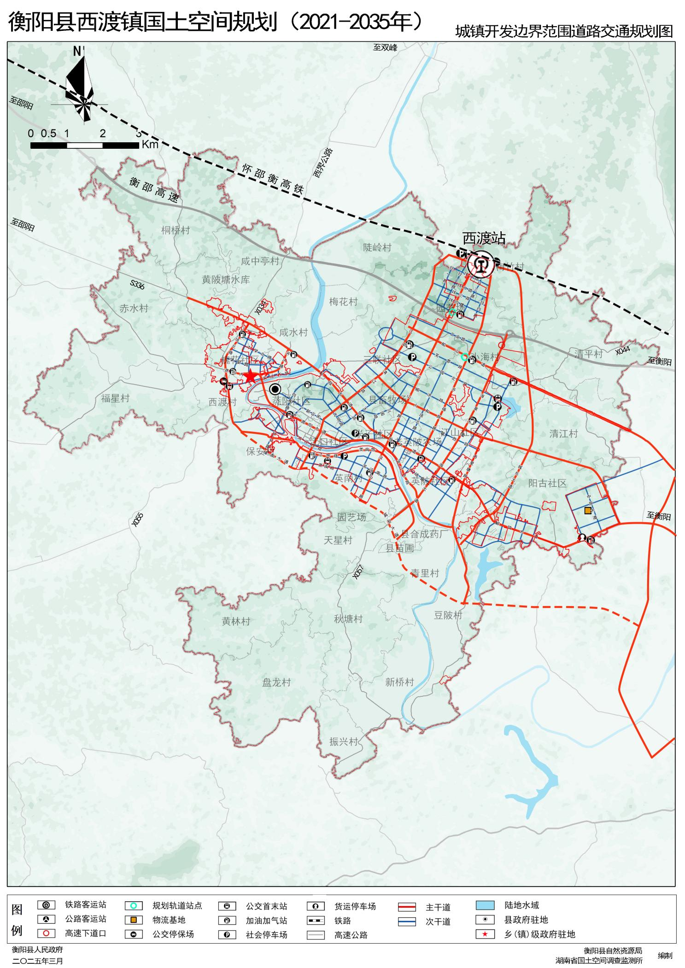
规划各村在保留现状停车场的基础上进行提质改造，有需求的可结合文体广场、村部或节点打造，同时增设相关停放标识和充电桩。规划各村在交叉路口、陡坡、急弯、临水沿河、傍山险路、学校、人口集中区等地段根据要求设立安全设施牌。

第六节 基础设施配套

供水规划
根据《衡阳县国土空间总体规划（2020-2035年）》和《城市给水工程规划规范》（GB50282-2016），规划至2035年，西渡镇总人口为24万人，中心城区总供水量按12万立方米/天，进行供水。
水源确定为蒸水，近期规划牛形山水库和斜陂堰水库作为城市第二水源，远期纳入湘江沿线水资源配置工程统一考虑。保留现状二水厂，启动二水厂二期建设，同步扩建或改造主供水管网，根据水压情况建设给水泵站，优先利用县城供水管网延伸覆盖城区周围乡镇，进行同网、同质供水，实行城乡供水一体化。加大节水宣传，推广节水型卫生器具的使用；减少高耗水行业的发展，加大再生水回用等非常规水资源利用力度，至2035年，县区再生水回用率应达到25%，统筹考虑人防专项规划布局的人防区域给水设施建设。
中心城区供水依托县自来水厂和清花湾集中供水广场，中心村庄自建供水站及供水管网，供水普及率达到100%。基层村庄主要以山泉、地下水为水源。采取单村集中供水，供水普及率达到100%以上，个别很高或很远的用户自行取水。

排水规划
1、完善污水处理系统。采取综合指标法计算规划污水量，根据《湖南省乡镇排水与污水处理工程专项规划设计技术导引》乡镇平均日污水量按照日用水量70%进行测算。规划至2035年，西渡镇中心城区总污水量为7万立方米/天。
优化排水体制，新开发地段排水系统按分流制建设，并与现状分流制系统衔接，旧城区的排水系统逐步改造为分流制。完善污水排放处理，保留现状两处污水处理设施，视情况扩建。贯彻海绵城市建设理念，构建源头削减、中途控制、末端治理的多级控制体系，保护水生态环境。加强雨水排放管理。雨水管道设计重现期采用3年一遇，重要地区、低洼区、重要道路交叉口和立交桥为5年一遇。系统化全域推进海绵城市建设。综合采取渗、滞、蓄、净、用、排等低影响开发措施，降低城市内涝风险，改善城市综合生态环境。
对于城镇周边和邻近城镇污水管网且符合高程接入要求的规划发展村庄，优先考虑纳管处理模式；对居住相对分散、周边具备消纳土地的规划保留村庄，采用分散治理模式，就近就地资源化利用或处理；对于不具备纳管条件、居住相对集中且排放要求较高的规划发展村庄，采取集中治理模式。
2、完善雨水系统。规划标准为5年一遇的24H暴雨4—6H排干。建立完善的超标雨水行泄通道体系。

电力工程规划
主网架建设：加快盘龙110kV升压站建设，2024年投运后形成 “双电源”供电格局。配合“宁电入湘”工程，完善500kV及以下配套电网，增强外电接纳能力。
农村电网升级：实施新一轮农网改造，2025年前完成老旧线路更换、配变增容，重点改善清花湾、梅花村等旅游区供电可靠性。推广“网格化”配电模式，缩短供电半径，降低线损率。
电源结构调整：规模化开发光伏：推进盘龙光伏项目（100MW）建成，探索“光伏+农业”复合利用模式。
整合小水电资源：有序退出低效小水电站，引导转产或并网改造。
试点储能项目：在负荷中心区域布局分布式储能，平抑电网峰谷差。

电信工程规划
全面建设高水平“双千兆”网络，持续发展智能计算基础设施，积极发展融合基础设施，全面提升信息通信服务供给能力，构建“高速、智能、协同、安全、绿色”的新型信息通信基础设施体系。加强规模部署5G等新一代移动通信设施，统筹规划基站选址用地，预留基站配套设施资源，保障用网需求。加快建设超高速光纤网络，全面推进预留信息通信配套设施。推进强化建筑物、交通设施等场景信息通信配套基础设施建设和资源预留，实现信息通信配套基础设施与主体工程“同步规划、同步设计、同步实施、同步验收”。
提升住宅小区、交通路网等区域的网络设施和智能设施同步建设和升级改造。提高信息通信数字化应用水平，以5G、物联网、云计算、人工智能、区块链等新一代信息通信技术和数据要素为驱动力，加快数字基础设施供给侧结构性改革，拓展数字化生活、生产和社会治理等领域新应用。加快数字化服务产业生态建设，推动数字经济和经济社会深度融合。

燃气工程规划
规划在衡阳县华鑫液石油气储备站旁新建LNG瓶装供应站，占地面积均为7316平方米。
规划保持现有供气格局，完善相关设施，以管道天然气为主气源，液化石油气为辅助气源，供应少量天然气管道未覆盖区域。至2035年，中心城区气化率达到98%以上，气源为西二线“樟树—湘潭”支线气源和新粤线天然气管线，由“衡阳市—衡阳县”次高压输气管道输送至衡阳县门站。完善现有各类高中压天然气管线和场站系统，燃气场站应符合国家标准《城镇燃气设计规范》和《建筑设计防火规范》的规定，满足安全防火、环境保护及使用方便的要求。高中压调压站和中压调压站（含调压柜）与其他建筑物、构筑物的水平净距应符合相关规范规定。

环卫规划
推进“无废城市”试点，坚持“减量化、资源化、无害化”原则，加强城市垃圾分类收运与再生资源回收利用两网融合，提升资源循环再生利用水平，建立创新智能、和谐共融、完善可靠的垃圾分类投放、分类收集、分类运输、分类处理体系，创新垃圾分类、收集运输和资源化、无害化处理方式。保持现状垃圾收运体系，由垃圾收集车定点到各收集站收集垃圾统一送至附近垃圾转运站压缩。在英陂河坝附近新建一座停靠10吨重水上环卫码头，配备垃圾收集房。工业及建筑垃圾处理方式以综合利用和填基为主。在咸中亭村建设建筑垃圾处置中心，特种垃圾经统一收集后，送往周边危险废弃物处理中心处理。
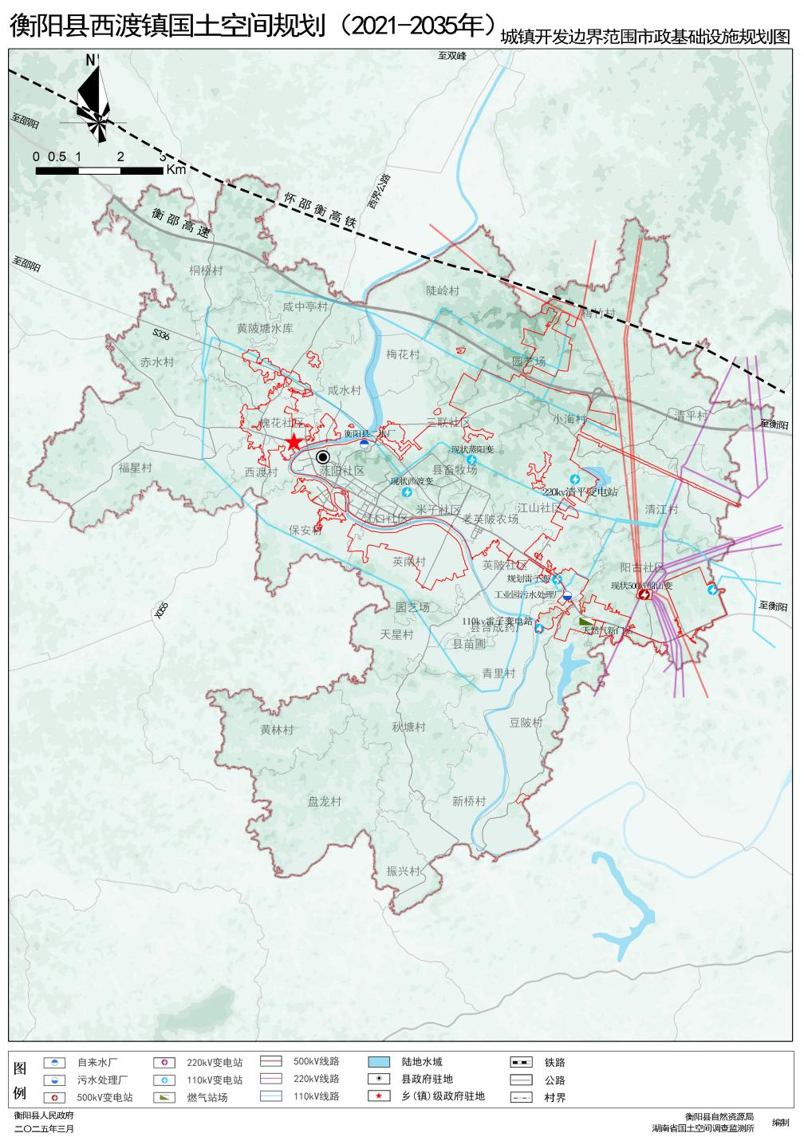
村收集-镇转运-县处理，有条件时可多点布置小型垃圾处理设施；实施生活垃圾分类收集，促进生活垃圾的减量化和资源化。至2035年，生活垃圾无害化处理率100%，生活垃圾回收利用率40%以上，回收后资源化利用率80%以上。

第七节 公共服务设施配套

公共管理设施
依据镇村体系规划，构建“镇政府驻地—中心村—一般村”三级城乡公共服务设施配置体系。公共服务设施按照分级分类的要求分为镇级、中心村级、一般村级三个层次。镇级公共服务设施主要设置于镇政府驻地，为西渡镇乡域提供服务，靠近镇政府驻地的村庄可结合镇政府驻地规划统筹考虑；中心村级公共服务设施主要为周边村庄提供改善型配套设施 ；一般村级则多为保障型配套设施，部分有条件的村可结合自身发展补充相应的配套设施。

教育设施
优化中小学校布局，推进基础教育优质均衡发展，保留并办好秋塘完小天光教学点、秋塘完小盘龙教学点、英陂完小青里教学点、桐桥小学、面湖小学等学校，对秋塘中学、秋塘完小开展提质改造工作，扩大优质中小学覆盖面，改善黄林村、振兴村、新桥村无教学点情况，实现就近上好学。

医疗保健设施
全乡医疗卫生服务体系按照“镇（区）卫生院——社区医疗服务中心——村卫生所”三级设置，与镇政府驻地——村委所在地相互一致，规划保留卫生院和完善各村卫生室。

社会福利设施规划
保留现状养老院。加大社会福利设施建设，打造衡阳县特色乡镇名牌，建立西渡镇社会福利体系保障体系，完善各村庄社会福利设施，提升西渡镇敬老院服务质量。建设乡级综合养老活动中心，其他村与现有综合服务平台联合设置农村互助养老服务设施。

文化体育设施
各行政村设置文化活动室，结合村民图书室、活动中心布置，基层村设置文化活动室，原则上与村部共建。在村民集中处新增文化活动广场。

商业金融设施
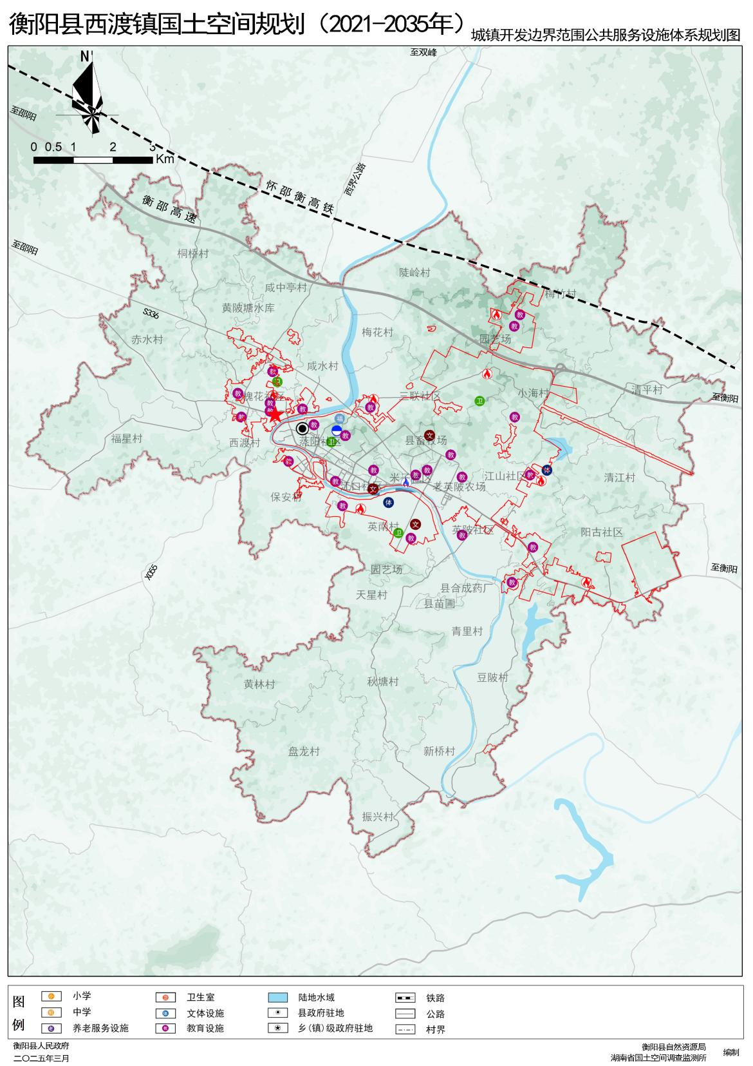
规划商业用地采用点线面相结合形式布局。沿省道沿线布置商业带，局部放大形成较大商业点；各行政村内设置小型便民商店及电商网点

第八节 公共安全设施配套
规划以主干道作为一级疏散通道，次干道及部分支路作为二级疏散通道；依托镇人民政府作为防灾指挥中心；规划公园绿地、广场等空旷地方作为应急避难所。

抗震规划
根据《中国地震动参数区划图》（GB18306-2015），西渡镇抗震设防烈度为Ⅵ度，生命线工程和重要的建、构筑物按Ⅶ度设防。学校、医院等人员密集场所的建设工程应提高1度抗震设防标准。
以西渡镇人民政府为核心，建立全乡防震减灾指挥中心，加强对建设工程抗震设防的管理，定期开展地震灾害综合防灾体系建设各项工作，不断推进地震灾害调查评价，监测预警、综合防治和应急体系建设。加强对已有地震监测设施及地震监测环境的保护，合理规划建设用地，避免对地震监测设施及监测环境造成破坏。

完善防洪排涝设施建设
西渡镇划定蒸水洪涝风险管控线，规划采用10—20年一遇建设排涝设施，利用沟、渠、溪、河与地形采用重力自排。镇政府驻地按20年一遇的防洪标准，村庄按10年一遇的防洪标准，排涝标准按10年一遇24小时暴雨24小时排除。

加强地质灾害防治
重点防治滑坡、崩塌、泥石流和地面塌陷等地质灾害，建立地质灾害治理与预防相结合的防灾体系。地质灾害易发区100%完成搬迁避让及工程治理，100%开展监测预警。加强地质灾害减灾管理，建立健全中心城区地质灾害防治的法律法规和管理制度，建立县、乡镇、受灾主体3级地质灾害应急系统，实施地质灾害防治的规划管理；完善建设工程地质灾害安全性评价制度，实施重点地区地质灾害防治工程，保证城镇和重大工程安全。
根据2024年地灾隐患点台账中未来发展不稳定隐患点，西渡镇主要有崩塌1种地灾类型，共1处隐患点，为西渡镇三联社区全顺楼崩塌点。

完善全域城乡消防救援体系
完善镇政府驻地消防指挥中心，位于江山社区、米子社区、三联社区、槐花社区面积为3.67公顷。在消防指挥中心建立消防通信指挥中心，指挥中心要具有受理火警、统一调度指挥、提供信息支援等功能。

加强人防建设与军事设施保护设施建设
县域构建“县-乡镇-村”三级一体的人防指挥体系，乡镇和村级的人防指挥工程位于本乡乡人民政府和村委会。结合乡交通设施建设，新建和完善疏散干道、连接通道工程，补齐人防工程短板，构建以人防指挥工程、医疗救护工程、防空专业队工程、人员掩蔽工程、物资储备供电供水等配套工程组成的功能完善的防护体系。

疏散通道规划
规划以解放大道、洪山大道等作为一级疏散通道，次干道及部分支路作为二级疏散通道；依托镇人民政府作为防灾指挥中心；规划公园绿地、广场等空旷地方作为应急避难所。

提高安全保障水平和韧性应急能力
建立综合防灾协调机制，共同应对城市重大灾害。加强对气象、环保、地震、防汛、地质、突发公共医疗卫生事件以及重特大火灾等灾害的监测预警，建立长期的监测与评估体系和完备的应急预案；加强防灾专业技术储备及人员配备，加强救灾统一指挥和有效协调，重点建立完善会商、部门联动、信息报送、督查与责任追究等工作机制，形成高效的指挥体系；推进应急救灾物资储备系统建设。建立镇政府驻地、中心村、一般村三级救灾物资储备库，形成救灾物资、生活必需品、医药物资和能源物资储备库网络体系。完善公路、水路多式联运模式，加强应急物流基地和配送中心建设。救灾设备应实行部门分散保存管理，灾时统一调配使用；生活用品类物资采用市场商品流动供应方式，利用物流予以保证；增强疾病预防控制、医疗救治、运行保障和应急指挥能力。健全以镇中心卫生院为核心、各村卫生室为网底，防治结合、军民融合的疾控防治体系，建立上下联动的分工协作机制。

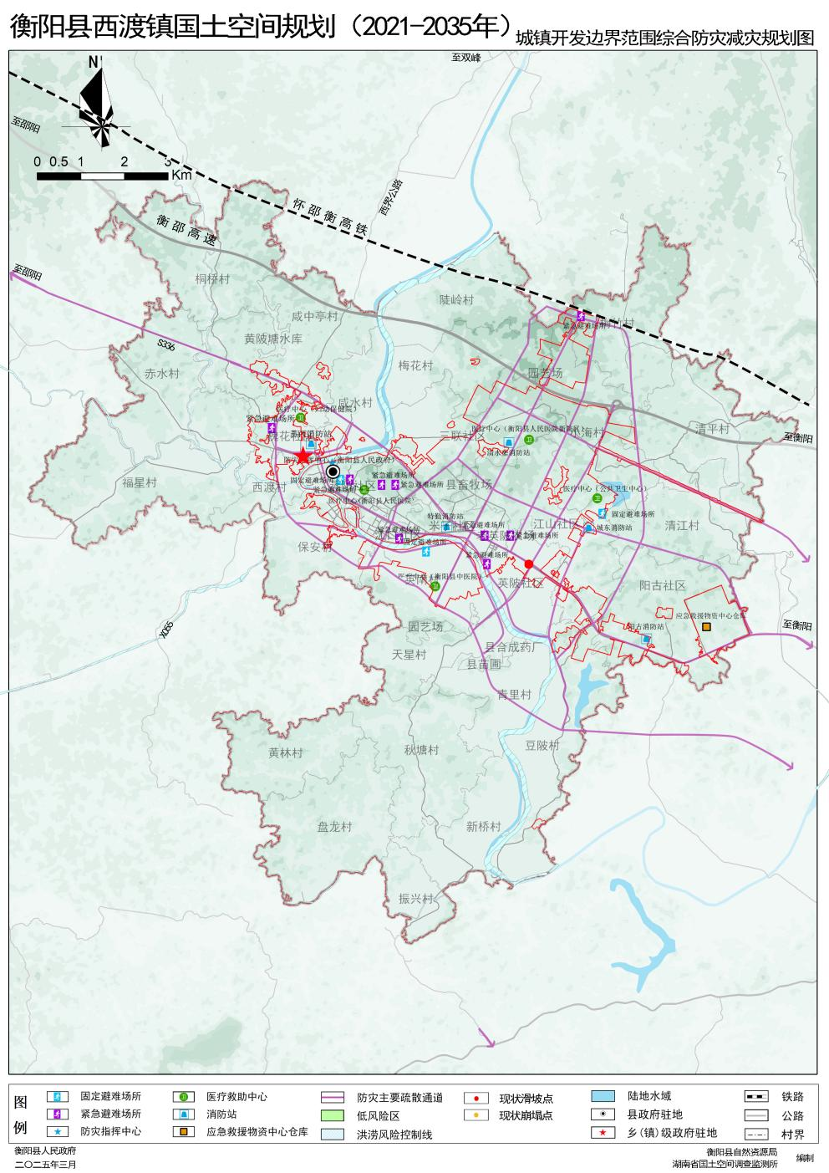
第九节 村庄规划指引

传导约束性指标
以《衡阳县国土空间总体规划（2021-2035年）》为依据，将城镇开发边界规模、耕地保护目标面积、永久基本农田保护面积、生态保护红线控制面积分解到各个村，同时根据各村发展诉求合理下达各村村庄建设用地面积（详见附录表5）。

村庄发展建设引导
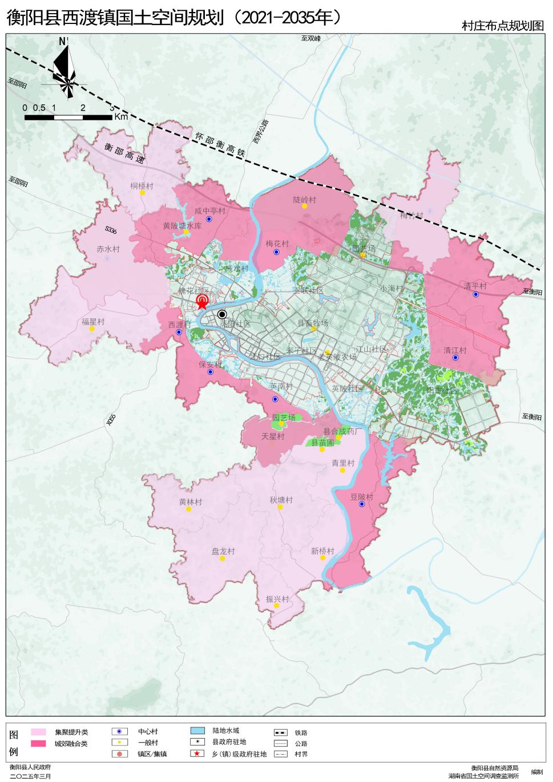
涉及村庄分类布局的为22个行政村，其中城郊融合类村庄12个，集聚提升类村庄10个。鼓励构建乡村社区生活圈，统筹布局满足乡村居民日常生活、生产需求的各类服务要素。规划北部以梅花村、陡岭村为服务核心，打造农旅融合型村庄，承接园区相关设施配套；规划南部以豆陂村、青里村、新桥村、振兴村联动，依托蒸水流域沿线连片形成县城南部后花园，辐射带动一二三产业稳步发展，同时为周边居民休闲健身提供便利。

第十节 全域详细规划编制单元

镇政府驻地综合服务单元
规划镇政府驻地面积为5197.02公顷。根据城镇发展目标，将本单元整体定位为“居住生活、综合服务、商业商务、工业发展、交通枢纽”，主要吸纳周边村民集中居住，提供高品质公共服务和公共空间，对单元内居住用地、公共服务设施、公园绿地等开展优化布局。

乡村单元
其余乡村单元以行政村为划分单元，共22个乡村单元。该单元内如需编制下位规划，应充分考虑永久基本农田、生态保护红线的管控要求，同时严格控制新增经营类的建设用地规模，对现状建设用地进行减量化规划（详见附录表9）。

特殊管控单元
特殊管控单元需纳入全域规划，按区划单独或并入乡村单元划定，衔接 “三区三线”；用地方面，生产设施按需划（多层养殖符防疫），辅助设施限比例面积，禁转非农用途；生态上避生态区域、落实耕地进出平衡，控污染并修复。
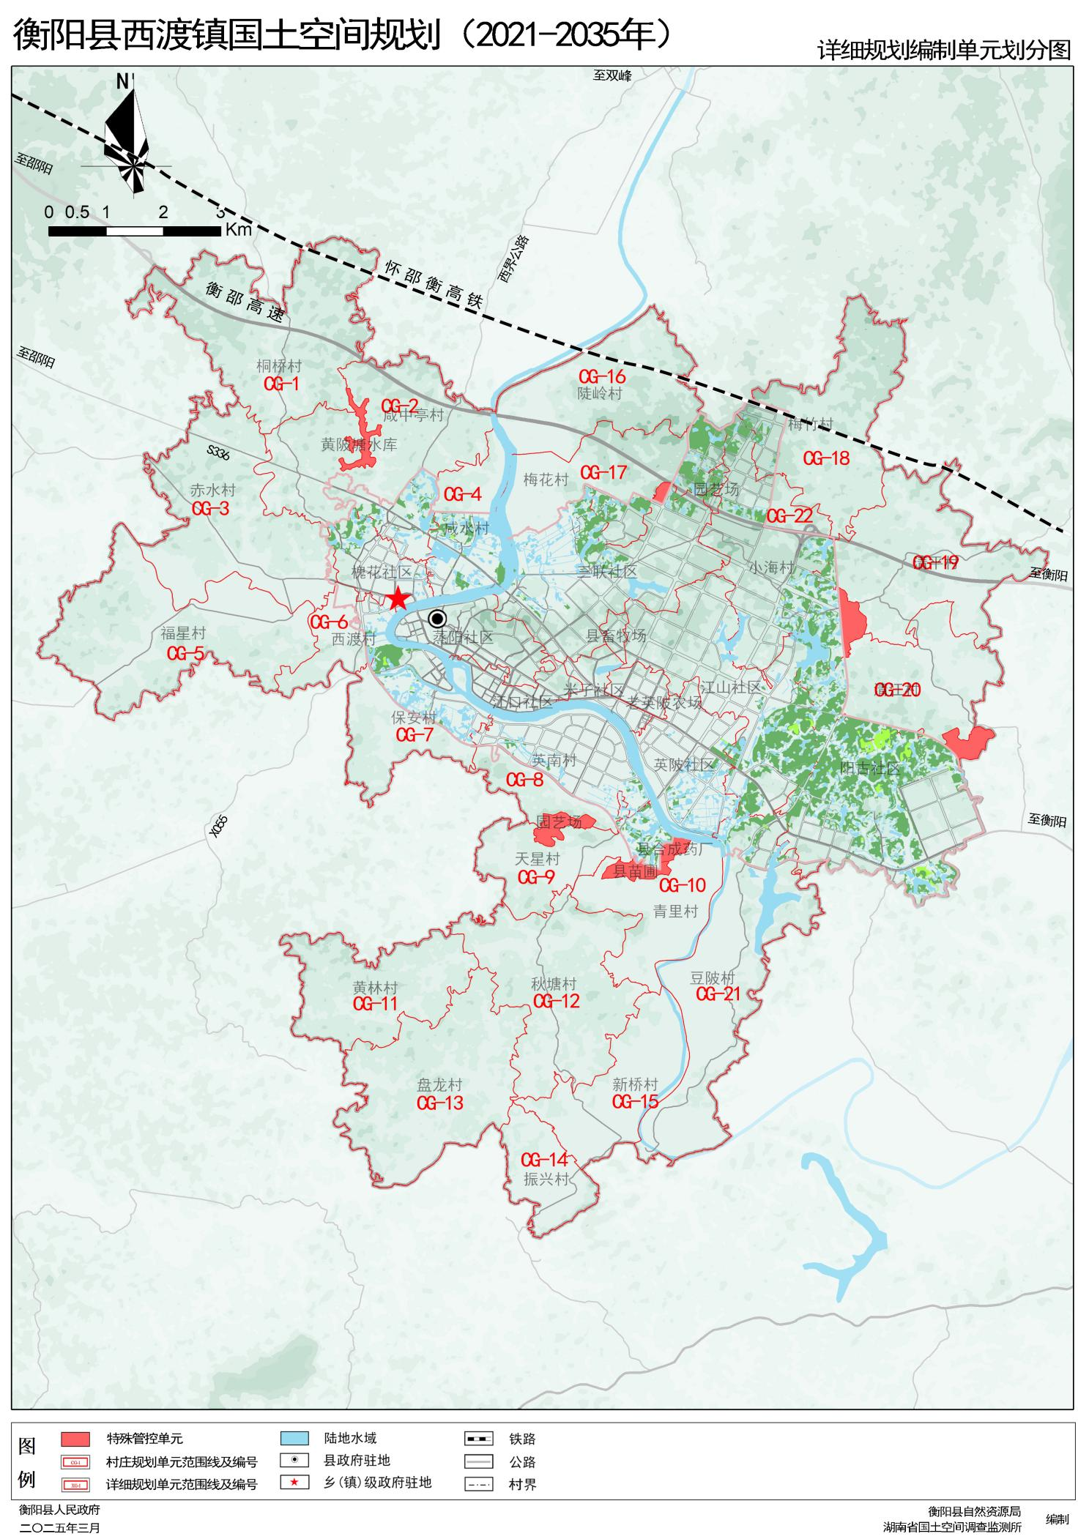

第七章 镇政府驻地规划

第一节 镇政府驻地规划范围
西渡镇政府驻地范围与已批复的《衡阳县国土空间规划（2021-2035年）》划定的中心城区范围（西渡镇范围内）一致，面积为5197.02公顷。北侧至怀邵衡客运专线和衡邵高速，东侧至西渡镇行政边界，南侧以规划城南大道为界，西侧至衡阳县一中。本次西渡镇政府驻地范围完整继承已批复的《衡阳县国土空间总体规划（2021-2035年）》内中心城区规划的内容。西渡镇政府驻地范围规划以已批复的《衡阳县国土空间总体规划（2021-2035年）》内中心城区规划的内容为准。

第八章 乡镇风貌设计

第一节 总体要求
乡村风貌设计应满足人民群众对城市空间实用、安全、美观、舒适的要求，创造宜人的城市空间环境。同时尊重西渡镇自然人文特征，在保护的基础上挖掘利用，注重城市空间品质营造、延续城市历史文脉，突出个性特征打造富有特色白族文化小镇风貌。明确风貌定位和格局结构，对国土全域空间进行整体性、框架性、战略性的提炼。

第二节 镇政府驻地设计指引

乡镇风貌控制引导
规划打造“一心两带四轴三区”的总体风貌。“一心”即以英睦公园为核心的城市绿心；“两带”即沿蒸水滨水休闲景观带、沿清水公园—英睦公园—两里塘公园形成的活力绿带；“四轴”即洪山路景观轴、船山大道景观轴、人和路景观轴、解放大道景观轴；“三区”即老城风貌区、新城风貌区、产业园区风貌区。
蒸水滨水休闲景观带。由西向东串联蒸水生态公园、蒸水湾公园、中洲公园、船山广场、五福广场，向东与衡阳市相连，打造衡阳县至衡阳市的蒸水滨水休闲景观带水上游览路线。设置游船码头，结合中洲公园、船山广场设置特色文化休闲节点，串联文化资源及绿色游憩空间，共同构建文化主题路径。沿河设置商业地标和体育中心等公共建筑，构建城市天际轮廓线。打通提升通往水岸的景观街道，强化城市与滨水空间的活动联系和视觉联系。
清水公园—英睦公园—两里塘公园活力绿带。由西向东串联清水垄水库、英睦塘水库、两里塘水库形成连续的水域空间，依托水域打造城市公园形成城市绿带，沿绿带布局会展博览、文化体育、商业休闲、商务金融等中心功能，形成城市中央活力区，预留东西视线通廊，打造城市公共轴线。打通提升通往绿带的南北景观视廊，强化城市与滨水空间的活动联系和视觉联系。
老城风貌区。主要指老城片区和西渡槐花片区。在风貌上主要延续传统的街巷空间尺度和城市肌理，“针灸式”改善老城肌理，传承老城文化，串联人文资源，形成感知老城历史的人文地图。鼓励建筑立面汲取历史传统要素，并注重现代与传统的结合与过渡，形成统一的风格。除重要地标节点外不应建设大量高层建筑物。
新城风貌区。指城东片区和英南片区。建筑以现代简约为主，宜采用简洁明快的形式，并根据功能区的特征，塑造特定的标志性建筑。
产业园区风貌区。指产城融合片区和融城产业组团。应以现代风格为主，注重与周围自然山体间的协调，建筑设计提倡简洁的形式和淡雅的色彩，体现时代特色。

集中建设区控制引导
建筑风貌。房屋整治和新建农房应统一建筑风貌，以坡屋顶形式为主，建筑高度主要控制为三层及三层以下，檐口高度控制在9米，局部控制为四层以下，檐口高度控制在12米；建筑材料宜采用乡土材料，乡土工艺，融合湖湘传统历史文化元素，与周围建筑协调；建筑色彩以黑、白、灰及灰褐色、原木色为主色调，屋面覆以黑、灰瓦，墙身为青水砖；墙面体现材料本色或粉刷石灰，忌鲜艳夺目，严禁贴白色瓷砖；采用木门窗，减少使用卷闸门、玻璃门；勒脚用块石砌筑，减少使用面砖；合理运用现代加固材料、木结构等建材，因地制宜推广现代建造方式。
建筑高度。把握衡阳县自然山水特征和历史文化特色，明确未来城市空间形态的总体框架与发展思路，综合考虑现状保留建筑的高度，结合历史资源、开敞空间、敏感区和景观视线进行综合叠加研判，形成四级高度分区。低高度控制区内建筑不高于24米，主要为工业区、物流仓储用地、市政设施用地及滨水部分居住用地；中低高度控制区内建筑在24至50米之间，主要为城区内道路两侧公共建筑及现状已建设的小高层住宅，包括居住和部分商业、公共建筑；中高高度控制区内建筑在50至100米之间，主要为交通干线沿线、片区中心以及城市开发建设的主体区域，景观良好、交通优势明显，开发价值高，可进行较高强度开发，主要为高层居住建筑及办公建筑。地标高度控制区建筑高度在80米以上，是城市地标建筑的分布区域，主要分布在地标高度簇群范围内。

标志性地段风貌指引
着重控制沿蒸水滨水休闲景观带、沿清水公园—英睦公园—两里塘公园形成的活力绿带的开发建设，新区滨水型天际线应突出标志性建筑高度和位置，打造沿河制高点，塑造城市视觉中心，同时布局错落有致的滨水点式高层布局和中低层造型独特的公共文化设施，从而营造富有韵律的城市天际轮廓线，塑造城市滨水特色景观界面和城市公共轴线。老城区整体上限制建筑高度，营造平稳低缓的天际线。保护周围山体山脊线的视觉完整性，严禁建筑与山比高。

第三节 乡村设计指引
村庄风貌以展示水乡特色、体现乡愁原色、改善乡村底色为原则，加强居民点周边林地景观改造，构建优美人居环境。乡村设计指引从乡村空间格局、建筑风貌、景观风貌、标识系统、村民建房五个方面进行管控引导。
乡村空间格局：结合西渡镇“两心一轴一带四区”的国土格局延续现有村庄空间肌理，适当引导新建宅基地集中布局。形成有机错落，村田相间的湖湘田园环境。
1、乡村空间格局
遵循生态与农业资源保护的原则；严格保护永久基本农田，整治灌溉水渠与机耕道；保护农田耕地，展现质朴的农耕文化风貌景观；保护丘岗林地，恢复绿色植被，保持水土，夯实生态基础。
严格保护植被群落，禁止非法开挖，推进生态修复，构成村庄的绿色基底。保护水体及流域生态环境，加强违法渔业活动整治，恢复水岸带的植被群落，打造水清岸绿的村落环境。
2、建筑风貌
建筑色彩应与其所处的环境相协调，以低、多层为主。少量小高层；住宅单元间高地错落进行布置，避免出现一刀切、剃平头地的开发建设；低多层建筑以坡屋顶为主，鼓励采用屋顶露台、屋顶绿化以丰富第五立面；禁止过于具象、夸张、繁缛的屋顶形式、构件及装饰，禁止彩钢板、饱和度高的屋顶色彩。
应重视本土的传统建筑技术和形式，应用新技术新材料进行创新设计。尤其在建筑细部，包括屋顶、门窗、腰线、地脚线、墙角等的设计中，加强传统建筑手法、技艺、材质及符号的应用，传承传统文化，体现本土建筑特色与风貌。
3、景观风貌
延续乡村自然生长的发展脉络，传承乡土情怀。采用小体量、色调清新淡雅的、富有湖湘韵味的建筑风格，建筑布局与环境相协调，保护并强化依山伴田的乡间村落景观。
对村庄整体环境进行景观提升，从细节入手，对路边、水边、菜地边，墙根、树根、侧石根等地方进行绿化、美化、净化，并重点对村口形象、村道景观、村部、村民活动广场和农村庭院进行景观提升；选择当地特色产业或文化符号，在主要入村口设置标志性景观小品；在村部、村民活动广场、古树、古井、古庙或村民驻足休憩的小亭廊周边，搭配绿化景观，铺地、座椅、台阶等采用石材、竹木等当地材料。
乡村应与地形地貌有机结合，融入山水、山林、田园等自然要素。主要道路两厢建筑采用统一的风格，选择乡土树种作为行道树，有条件的情况下可种植开花灌木；房前屋后禁止乱搭乱建，整齐堆放杂物，采用通透的栅栏，增加以乡土植物为主的绿化；为村庄开展传统民俗节庆、户外交往、康体健身等提供活动场地。引入多元活动，彰显当代乡村新风尚。
4、标识系统
在进行标示标牌设计时，应充分了解西渡镇的地域文化、风土人情。充分利用西渡镇的地方材料，挖掘地方符号。注重做好”传承文明、开拓创造“的工作，要在表现形式上表现、表现内涵上与西渡镇的历史故事与文化相融合。彰显西渡镇文化的无穷魅力。
5、村民建房
农村村民一户只能拥有一处宅基地，每户占地面积不得超过省规定的标准。
农村庭院按要求退距，严禁占用道路用地。严格控制在高铁、国道、省道等交通干线两侧建房，因特殊情况确需选址在交通线两侧的，从道路边沟外缘起，退离铁路两侧不少于50米，退离高速公路防护栏两侧不少于30米，退离国道、城市主干道两侧不少于20米，退离省道两侧不少于15米，退离县道两侧不少于10米，退离乡道两侧不少于5米，退离村道两侧不少于3米。选址在沿河道、溪流两侧的，有条件的退让河道、溪流自然岸线的距离不得小于20米，退让小溪流自然岸线的距离不得小于10米，同时应当符合有关技术规范和规定的要求。
农村村(居)民每户宅基地用地面积及建筑占地面积标准:
使用耕地的，每户用地面积不超过130平方米，建筑占地面积不超过100平方米；
使用荒山荒地和其他土地的，每户用地面积不超过180平方米，建筑占地面积不超过120平方米。
村（居）民建房建筑层数原则上不超过3层，总建筑面积控制在300平方米以内。
在其用地范围内有条件建设生产性附属用房的，占地面积控制在60平方米以内，建筑层数为1层。。

第九章 重点项目计划
规划充分衔接“十四五”国民经济发展规划、正在编制的《衡阳县西渡镇全域土地综合整治实施方案》，根据国土空间规划总体建设目标和任务，重点落实各部门、街道及乡镇的重点建设项目，从交通、水利、能源、通讯、环保生态、旅游、民生、产业以及其他等方面列出重大项目清单，对项目布局和时序做出统筹安排。
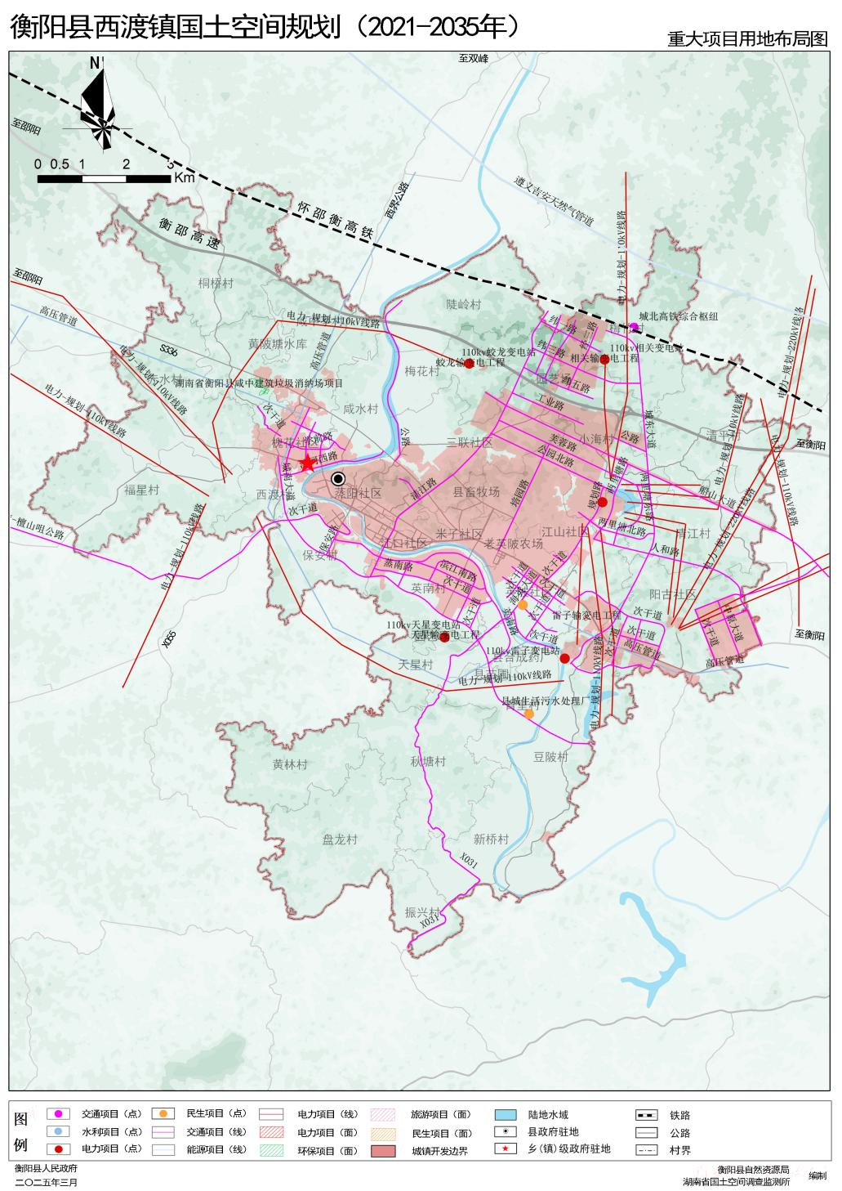

第十章 规划实施保障

第一节 组织机制
由衡阳县人民政府与西渡镇人民政府共同负责规划实施建立政府负责、部门协同、公众参与、上下联动的工作机制，制定推进乡镇规划的实施措施，按照近期项目计划制定乡镇年度工作安排及重点项目的部署，监督检查各年度工作的推进、执行情况。

第二节 政策支持
由衡阳县人民政府与西渡镇人民政府牵头制定相关激励、资金筹措、帮扶政策，保障民生工程及重点项目的推进。建立国土空间用途管制、监测评估及实施管理机制，确保规划的落实与保障。

第三节 宣传引导
充分利用各种媒介向社会公布和宣传乡镇国土空间规划，建立规划宣传和交流互动机制，将规划核心内容纳入村规民约，增强公众对生态环境保护、国土空间合理开发、自然资源节约集约利用重要性的认识。

